Web Open Access Tool

Εργαλείο Ανοικτής Διαδικτυακής Πρόσβασης

ΚΑΤΕΥΘΥΝΣΕΙΣ ΓΙΑ ΤΗΝ ΕΠΕΞΕΡΓΑΣΙΑ / ΠΑΡΟΥΣΙΑΣΗ ΤΩΝ ΔΕΔΟΜΕΝΩΝ του ΟΠΣ στο Web Open Access Tool (WOAT)

Ομάδα Εργασίας WOAT – Εργαλείου Ανοικτής Διαδικτυακής Πρόσβασης

ΝΟΕΜΒΡΙΟΣ 2011

1. Γενικές Οδηγίες Καταχώρισης για το εργαλείο WOAT

To εργαλείο διαδικτυακής πρόσβασης – WOAT θα είναι προσβάσιμο από το διαδικτυακό τόπο www.espa.gr και www.eu4you.gr και θα δημοσιοποιεί στο διαδίκτυο, βασικά στοιχεία των πράξεων του ΕΣΠΑ που περιλαμβάνονται στο ΟΠΣ όπως τίτλος, περιγραφή, εκτίμηση ΔΑ, υποέργα, εμπλεκόμενοι φορείς. Για το σκοπό αυτό, με το παρόν δίνονται οδηγίες με βασικούς κανόνες γραφής και παραδείγματα ώστε οι πληροφορίες του ΟΠΣ που πλέον δημοσιοποιούνται στο διαδίκτυο να γίνονται αντιληπτές από το ευρύ κοινό.

Για τη διευκόλυνσή σας, έχουν σχεδιασθεί δυο εναλλακτικές εφαρμογές για την εισαγωγή των υπό διαμόρφωση κειμένων:
- Εφαρμογή 1: εισάγετε στοιχεία στις υπάρχουσες οθόνες του ΟΠΣ (Τεχνικό Δελτίο Πράξης, Δελτίο Παρακολούθησης) όπου έχουν ενσωματωθεί σχετικά πεδία (κόκκινη σκίαση)
- Εφαρμογή 2: εισάγετε στοιχεία μέσω αυτόνομης οθόνης στο ΟΠΣ που έχει σχεδιασθεί για τους σκοπούς του νέου εργαλείου

Εφαρμογή 1- Τεχνικό Δελτίο Πράξης

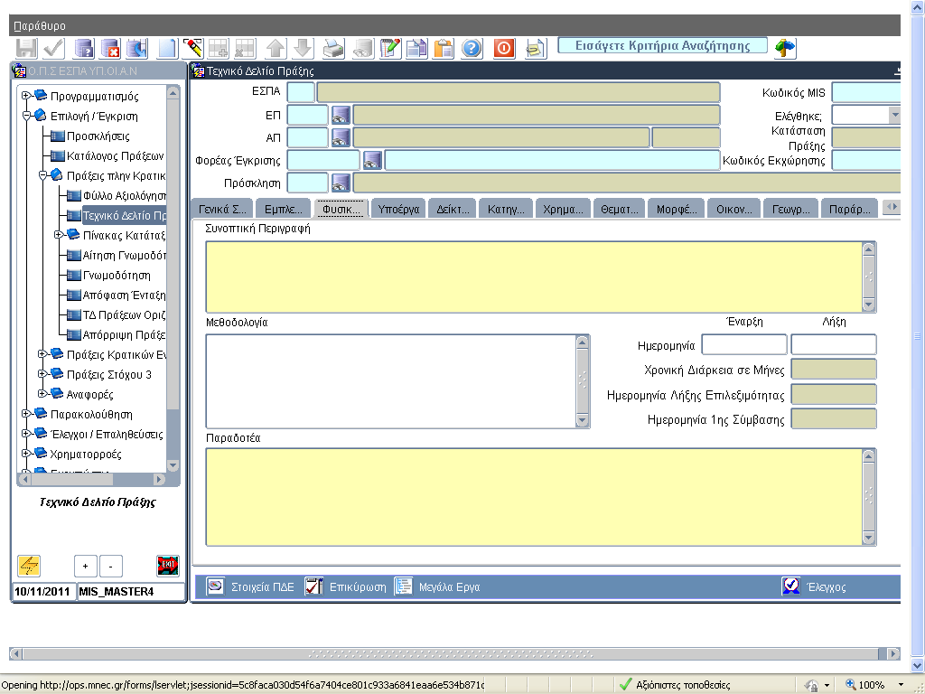

Νέο πεδίο για την επικοινωνιακή συνοπτική περιγραφή του έργου (έως 2000 χαρακτήρες )

Εφαρμογή 1 - Δελτίο Παρακολούθησης
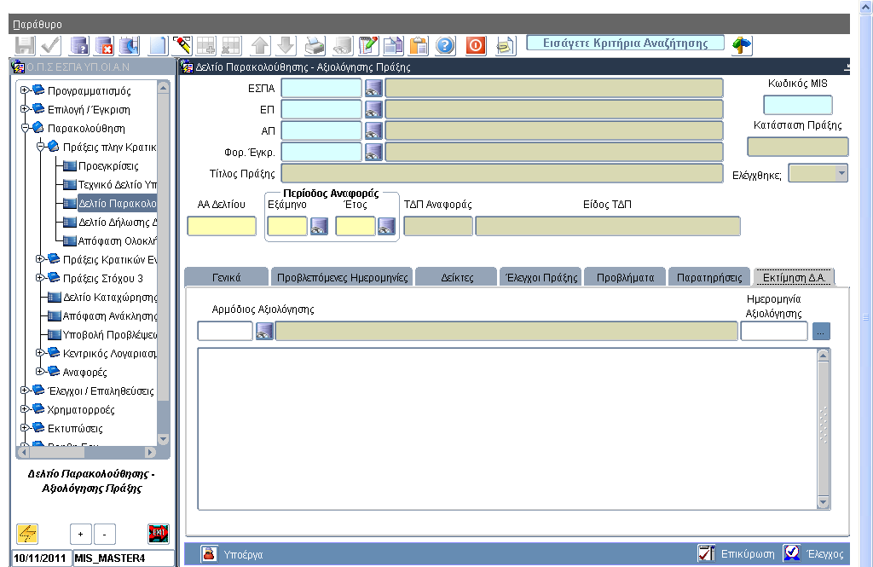

Νέο πεδίο για την επικοινωνιακή εκτίμηση της πορείας του έργου (έως 2000 χαρακτήρες )

Εφαρμογή 2 - Φόρμα Καταχώρισης στο ΟΠΣ

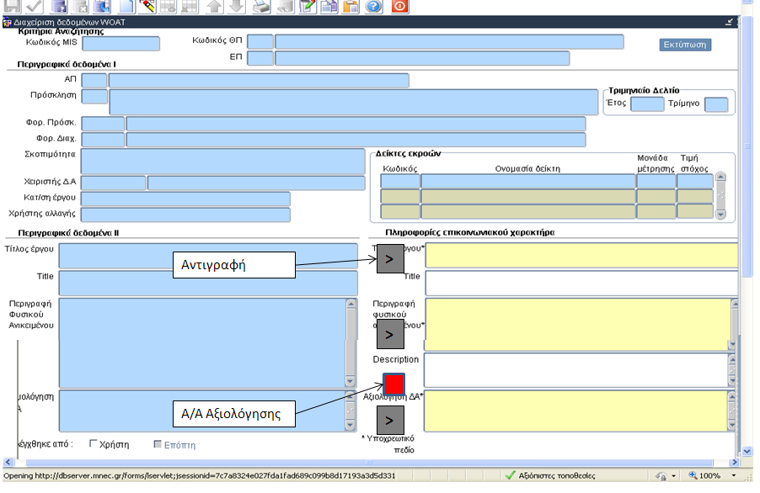
Η φόρμα καταχώρισης η οποία έχει σχεδιαστεί, ανακαλεί τα συγκεκριμένα πεδία όπως έχουν καταχωριστεί στη βάση του ΟΠΣ και τα αντιγράφει σε νέα πεδία, ώστε να μπορείτε να τα επεξεργαστείτε για να εμφανιστούν online μέσω του εργαλείου.

Διευκρινίζουμε επίσης ότι δεν είναι απαραίτητο να τροποποιηθούν όλες οι καταχωρίσεις. Για τις περιπτώσεις, όπου δεν διαπιστώνετε παρέκκλιση από τις οδηγίες μπορείτε να αντιγράψετε τα συμπληρωμένα πεδία από τη βάση του ΟΠΣ ως έχουν. Είναι όμως απαραίτητο να συμπληρωθούν τα κενά πεδία. Έχουν δημιουργηθεί πλήκτρα αυτόματης αντιγραφής των κειμένων από τα καταχωρισμένα δεδομένα στα επικοινωνιακά πεδία με την μορφή 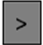. Ο σκοπός τους είναι να αποφεύγονται το πολλαπλά copy-paste.

Στην επάνω και αριστερή πλευρά της φόρμας καταχώρισης (με μπλέ σκίαση) εμφανίζονται τα Περιγραφικά Δεδομένα Ι και ΙΙ. Είναι τα στοιχεία του κάθε έργου που είναι ήδη καταχωρισμένα στο ΟΠΣ. Τα Περιγραφικά δεδομένα ΙΙ είναι αυτά που καλείται ο χειριστής να συντάξει εκ νέου
- Τίτλος έργου (ελληνικά)
- Τίτλος έργου (αγγλικά) (προαιρετικό)
- Περιγραφή φυσικού αντικειμένου (ελληνικά)
- Περιγραφή φυσικού αντικειμένου (αγγλικά) (προαιρετικό)
- Εκτίμηση ΔΑ (για την πορεία υλοποίησης του έργου)

Ο κάθε χειριστής μπορεί ή να συντάξει τα στοιχεία εκ νέου ή να αντιγράψει τα συγκεκριμένα πεδία όπως έχουν καταχωριστεί στη βάση του ΟΠΣ και στη συνέχεια να τα επεξεργαστεί στη δεξιά πλευρά της οθόνης (με κίτρινη σκίαση). Θα πρέπει να γίνουν παρεμβάσεις (όπου απαιτείται) σύμφωνα με τις οδηγίες που ακολουθούν:
- Τίτλος έργου (ελληνικά). Τροποποιήστε τον τίτλο, ώστε να είναι κατανοητό το αντικείμενο του έργου στο ευρύ κοινό. Επιτρέπονται έως 500 χαρακτήρες.
- Περιγραφή φυσικού αντικειμένου (ελληνικά). Αναμορφώστε την περιγραφή φυσικού αντικειμένου του έργου, λαμβάνοντας υπόψη εφόσον το κρίνετε χρήσιμο, το βοηθητικό πεδίο «δείκτες εκροών», ώστε λιτά και περιεκτικά να παρουσιάσετε το αντικείμενο του έργου. Επιτρέπονται έως 2.000 χαρακτήρες.
- Εκτίμηση Διαχειριστικής Αρχής. Αναμορφώστε την αξιολόγηση της ΔΑ, σύμφωνα με τις οδηγίες που δίνονται παρακάτω. Επιτρέπονται έως 2.000 χαρακτήρες.

Τα πεδία «Τίτλος έργου» (Title) στα αγγλικά και «Περιγραφή φυσικού αντικειμένου» (Description) στα αγγλικά είναι προαιρετικά, και τα μεγέθη τους είναι 500 και 2.000 χαρακτήρες αντίστοιχα.
Οι πληροφορίες σχετικά με τα υποέργα καθώς και τα στοιχεία των εμπλεκόμενων φορέων θα εμφανίζονται όπως έχουν καταχωριστεί στη βάση του ΟΠΣ όπου θα πρέπει να υπάρχουν επικαιροποιημένα στοιχεία επικοινωνίας των αρμόδιων Διαχειριστικών Αρχών.
Επίσης, στο νέο εργαλείο έχει προβλεφθεί η δυνατότητα παρουσίασης φωτογραφιών των έργων, σχετικών εγγράφων καθώς και στοιχείων χωροθέτησης σε χάρτη, για την πληρέστερη εικόνα της πορείας υλοποίησης του ΕΣΠΑ. Οι φωτογραφίες που θα αναρτώνται θα πρέπει να αποδεικνύουν την ορθή τήρηση των κανόνων δημοσιότητας και πληροφόρησης όπως επεξηγηματική πινακίδα, μόνιμη πινακίδα, σηματοδότηση κ.α.
Η συμπλήρωση των επικοινωνιακών πεδίων είναι αρμοδιότητα του χειριστή της Δ.Α. και δεν υφίσταται ο ρόλος του Επόπτη. Τα δικαιώματα πρόσβασης θα ακολουθούν το security του ΟΠΣ (βάσει ΕΠ και εκχωρήσεων) .

Η φόρμα καταχώρισης θα βρίσκεται σε ξεχωριστή οθόνη στο μενού «Βοηθητικές Εργασίες» με τίτλο «Οθόνη Επικοινωνιακών Πεδίων».

ΠΡΟΣΟΧΗ: Τα στοιχεία που έχουν ήδη καταχωριστεί στο ΟΠΣ δεν μεταβάλλονται σε καμία περίπτωση. Οι τροποποιήσεις αφορούν αποκλειστικά τα νέα πεδία που έχουν προστεθεί στη φόρμα του WOAT .

2.Ειδικές οδηγίες συμπλήρωσης των πεδίων

Καθώς τα παραπάνω πεδία θα δημοσιοποιούνται στο ευρύ κοινό μέσω Internet, συστήνουμε τους ακόλουθους κανόνες:

- Για τον «Επικοινωνιακό Τίτλο Έργου»:
  - Μη χρησιμοποιείτε ξενόγλωσσες φράσεις και εξειδικευμένη επιστημονική / τεχνική ορολογία αν υπάρχουν αντίστοιχες διατυπώσεις στην καθημερινή γλώσσα.
  - Διαμορφώστε τους τίτλους ώστε να είναι σαφείς και σύντομοι — Οι τίτλοι πρέπει να αποδίδουν σε μια φράση τι είναι το έργο και να είναι όσο το δυνατόν πιο σύντομοι. Αποφύγετε τη χρήση περιττών λέξεων (π.χ. Διάφορες, κλπ, κ.α.,) ή την ταυτόχρονη χρήση συνωνύμων εννοιών (π.χ. Δημιουργία και Κατασκευή)
  - Χρησιμοποιείτε πεζά γράμματα και όχι κεφαλαία που δυσκολεύουν την ανάγνωση, ειδικά σε ιστοσελίδες.
  - Δώστε προσοχή σε θέματα «χωροθέτησης» του έργου, ώστε με μια ματιά το ευρύ κοινό να μπορεί να καταλάβει πού εκτελείται το συγκεκριμένο έργο (αναφέρετε περιοχή ή/και Νομό).
  - Δώστε προσοχή στη σύνταξη και την ορθογραφία

- Για την «Επικοινωνιακή Περιγραφή φυσικού αντικειμένου» και την «Εκτίμηση της Διαχειριστικής Αρχής»:
  - Προσπαθήστε να απαντήσετε στις ερωτήσεις τι, πού, πότε, γιατί.
  - Τα πιο σημαντικά στοιχεία έρχονται πρώτα, με τα λιγότερο σημαντικά τελευταία.
  - Το κείμενο πρέπει να περιγράφει όσο το δυνατόν καλύτερα το έργο και να μην πλατιάζει. Μπορείτε να αναφέρετε τους στόχους του έργου, συνοπτικά και χωρίς επαναλήψεις, αποφεύγοντας σε κάθε περίπτωση γενικόλογες περιγραφές. Δώστε έμφαση σε απτά αποτελέσματα του έργου, π.χ. « 20 χλμ δρόμου», «1000 καταρτιζόμενοι» κλπ. Μην κάνετε όμως την περιγραφή του έργου μια βαρετή λίστα αριθμών και τεχνικών ορολογιών αλλά μία ενδιαφέρουσα περιγραφή.
  - Αποφύγετε μεγάλες προτάσεις, επαναλαμβανόμενες γενικές πτώσεις, περιττά επίθετα και λέξεις. Πχ. αντί για «προβλέπεται χρήση ειδικών στατιστικών περιβαλλοντικών δεικτών ελέγχου της ποιότητας του ατμοσφαιρικού αέρα της υποβαθμισμένης περιοχής Χ» προτιμήστε «θα χρησιμοποιηθούν ειδικοί στατιστικοί περιβαλλοντικοί δείκτες για να ελεγχθεί η ποιότητα του ατμοσφαιρικού αέρα στην υποβαθμισμένη περιοχή Χ»
  - Χρησιμοποιείτε σύντομες παραγράφους (30 - 80 λέξεις) με 1-3 προτάσεις
  - Χρησιμοποιείτε πεζά γράμματα και όχι κεφαλαία που δυσκολεύουν την ανάγνωση, ειδικά σε ιστοσελίδες.
  - Αποφεύγετε ακρωνύμια, εκτός αν είναι ευρέως γνωστά στο ευρύ κοινό (πχ. ΟΤΕ χωρίς τελείες). Ακρωνύμια λιγότερο γνωστά και συντμήσεις θα πρέπει πάντα να εξηγούνται κατά την πρώτη τους χρήση. Για παράδειγμα αν υπάρχουν πολλές αναφορές στα Κέντρα Ημερήσιας Φροντίδας Ηλικιωμένων ή στους Οργανισμούς Κοινής Ωφέλειας, τότε στην αρχή γράψτε «Κέντρα Ημερήσιας Φροντίδας Ηλικιωμένων (ΚΗΦΗ), «Οργανισμοί Κοινής Ωφέλειας (ΟΚΩ)» και στη συνέχεια μπορείτε να χρησιμοποιήσετε τη συντομογραφία "ΚΗΦΗ", «ΟΚΩ».
  - Μη χρησιμοποιείτε ξενόγλωσσες φράσεις και εξειδικευμένη επιστημονική / τεχνική ορολογία αν υπάρχουν αντίστοιχες διατυπώσεις στην καθημερινή γλώσσα.
  - Οι ημερομηνίες γράφονται με τη μορφή 02/06/2011.
  - Όταν αναφέρετε ποσοτικά στοιχεία , χρησιμοποιείτε αριθμούς που διαβάζονται πιο εύκολα (10 αντί για δέκα).
(Για το πεδίο Εκτίμηση Διαχειριστικής Αρχής δίνονται και ορισμένες πιο συγκεκριμένες οδηγίες στην ενότητα 3.3)

3. Παραδείγματα επεξεργασίας των πεδίων

Η επιλογή των παραδειγμάτων είναι απολύτως τυχαία και προέκυψε από δείγμα στοιχείων, που καταχωρίστηκαν με τη λογική του εργαλείου εσωτερικής διαχείρισης του ΟΠΣ. Οι προτεινόμενες αλλαγές επί αυτών έχουν μοναδικό και αποκλειστικό στόχο να αναδείξουν το ύφος και τον τρόπο γραφής που πρέπει να ακολουθηθεί για τις ανάγκες του εργαλείου WOAT, που θα είναι προσβάσιμο στο ευρύ κοινό. Σε κάθε περίπτωση ο χειριστής του έργου είναι υπεύθυνος για την εγκυρότητα των στοιχείων του έργου και θα πρέπει να ερωτάται για τυχόν διευκρινίσεις.

  - Παραδείγματα τροποποίησης τίτλου:
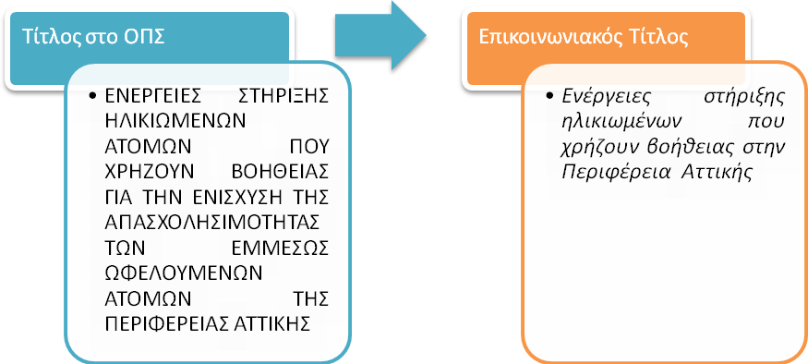
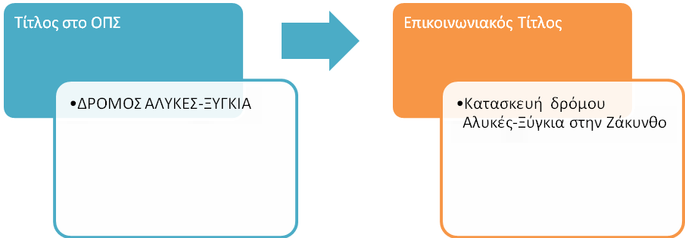
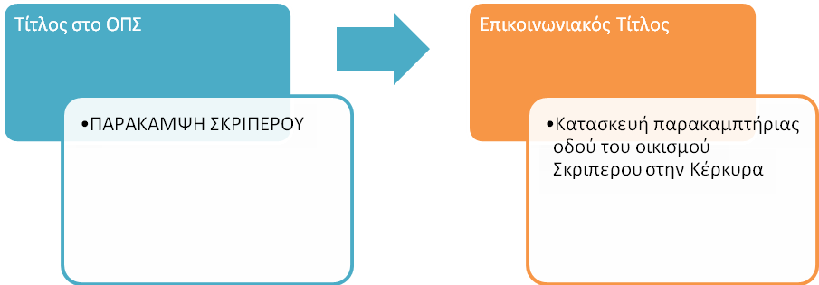

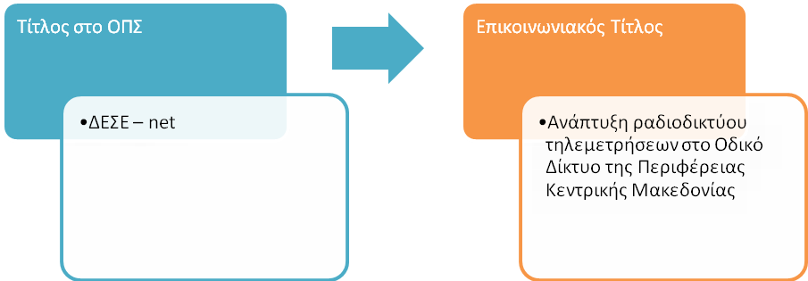

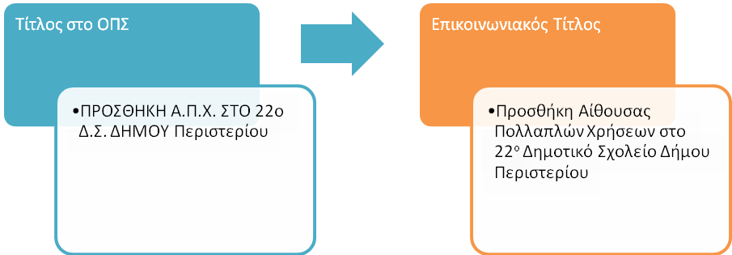

  - Παραδείγματα τροποποίησης συνοπτικής περιγραφής έργου
Τα παραδείγματα που δίνονται παρακάτω είναι ενδεικτικά και έχουν συνταχθεί με σκοπό να αναδείξουν το ύφος γραφής που είναι απαραίτητο για το εργαλείο WOAT . Είναι στην ευχέρεια της Διαχειριστικής Αρχής να διορθώσει τα προτεινόμενα κείμενα, να προσθέσει ή να διατηρήσει πληροφορίες που είναι σημαντικές για το έργο.

ΠΑΡΑΔΕΙΓΜΑ 1
Τίτλος έργου στο ΟΠΣ : Κατάρτιση ανέργων σε βασικές δεξιότητες χρήσης ΤΠΕ στις 8 περιφέρειες σύγκλισης
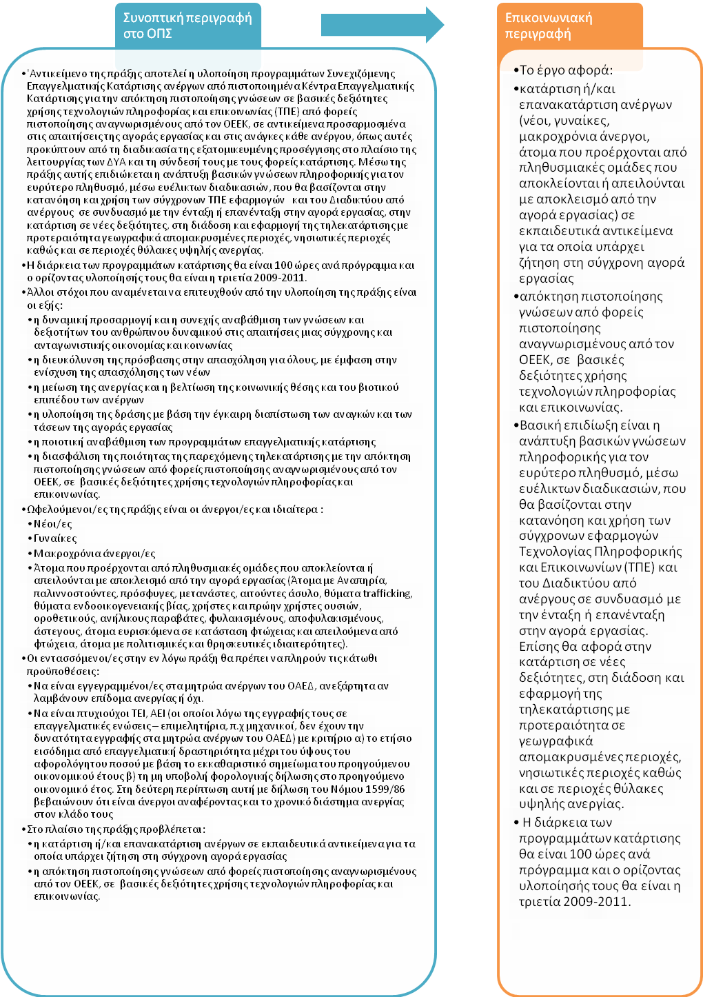
ΠΑΡΑΔΕΙΓΜΑ 2
Τίτλος έργου στο ΟΠΣ : ΕΝΕΡΓΕΙΕΣ ΣΤΗΡΙΞΗΣ ΗΛΙΚΙΩΜΕΝΩΝ ΑΤΟΜΩΝ ΠΟΥ ΧΡΗΖΟΥΝ ΒΟΗΘΕΙΑΣ ΓΙΑ ΤΗΝ ΕΝΙΣΧΥΣΗ ΤΗΣ ΑΠΑΣΧΟΛΗΣΙΜΟΤΗΤΑΣ ΤΩΝ ΕΜΜΕΣΩΣ ΩΦΕΛΟΥΜΕΝΩΝ ΑΤΟΜΩΝ ΣΤΗΝ ΠΕΡΙΦΕΡΕΙΑ ΑΤΤΙΚΗΣ
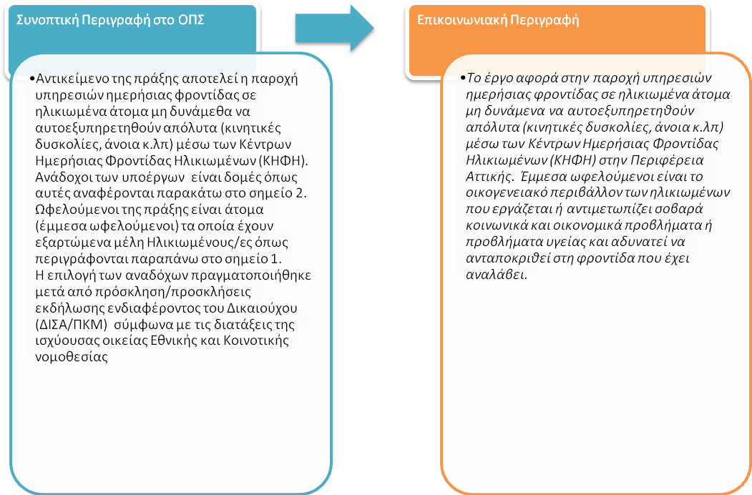

ΠΑΡΑΔΕΙΓΜΑ 3

Τίτλος Εργου στο ΟΠΣ : Δρόμος Αλυκές – Ξυγκιά
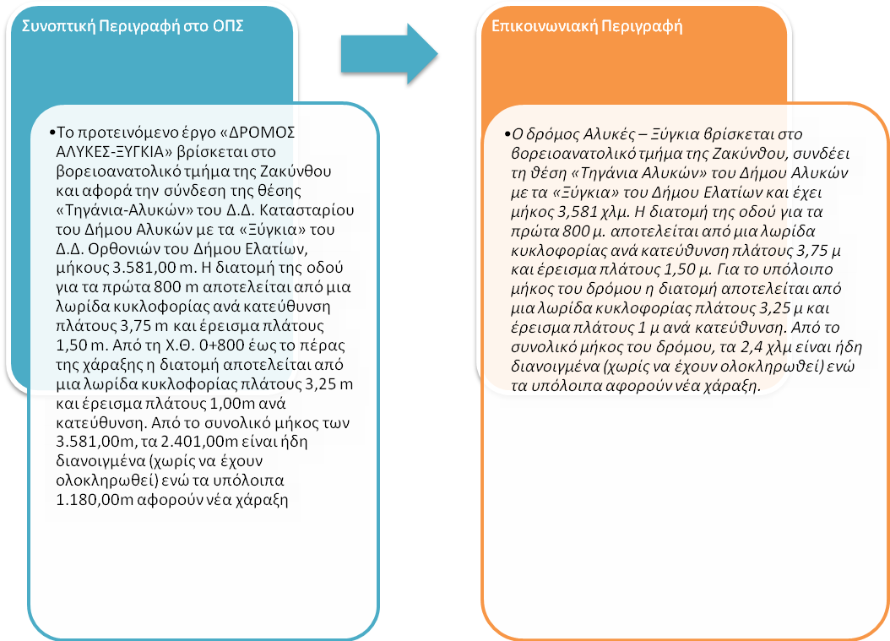

ΠΑΡΑΔΕΙΓΜΑ 4
Τίτλος Εργου στο ΟΠΣ : Παρακαμψη Σκριπερου
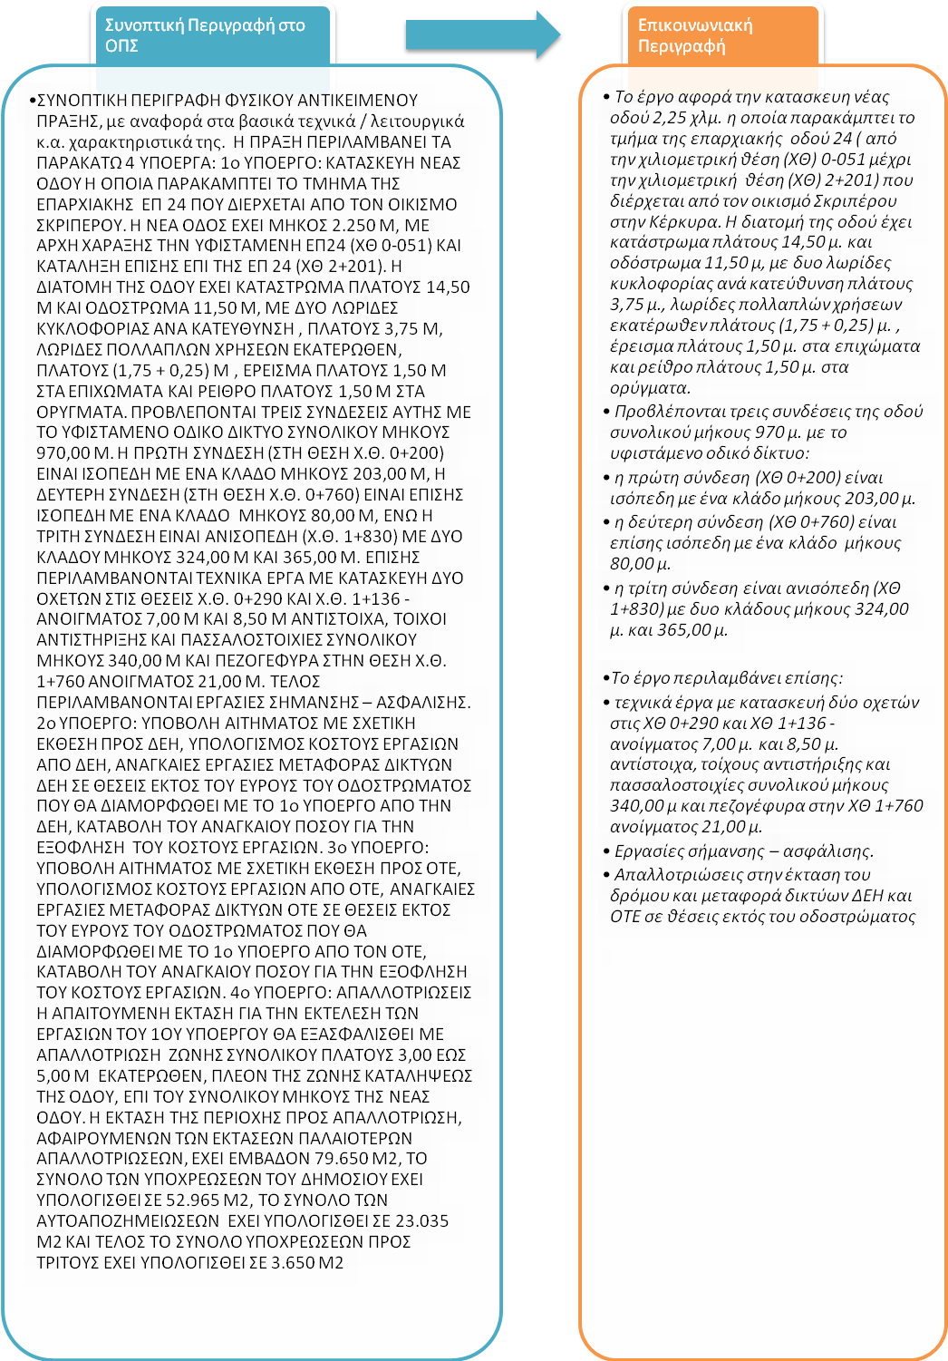
  - Παραδείγματα τροποποίησης εκτίμησης ΔΑ

Μέχρι σήμερα η εκτίμηση της Διαχειριστικής Αρχής ήταν διαθέσιμη στις ΕΥ ως εσωτερική πληροφόρηση, ωστόσο εφ’εξής θα έχουν πρόσβαση σε αυτή όλοι οι ενδιαφερόμενοι στο διαδίκτυο. Σε κάθε περίπτωση, η εκτίμηση που θα αναρτηθεί στο διαδίκτυο θα πρέπει να παραπέμπει σε επεξηγηματικό επιχειρησιακό κείμενο και όχι σε υποκειμενικό σχολιασμό. Λόγω του ιδιαίτερου χαρακτήρα του συγκεκριμένου πεδίου, η συμπλήρωση του θα γίνεται μετά από συνεννόηση των αρμόδιων χειριστών αλλά και του/της Προϊσταμένου/νης της ΕΥ.

Συνεπώς, χρειάζεται ο έλεγχος των δεδομένων που έχουν καταγραφεί και η συμπλήρωση των πληροφοριών που λείπουν, προκειμένου να γίνουν επικαιροποιήσεις, όπου χρειάζεται και να παρουσιάζεται με σύντομο και σαφή τρόπο εάν το έργο εξελίσσεται βάσει προγραμματισμού ή εάν έχουν προκύψει καθυστερήσεις και για ποιό λόγο. Σημειώνεται ότι η επικαιροποίηση πρέπει να γίνεται ανά 3μηνο, προκειμένου να απεικονίζεται ορθά η πορεία υλοποίησης του έργου και ότι θα τηρείται ιστορικό αρχείο για το συγκεκριμένο πεδίο.
Το πεδίο «Εκτίμηση Δ.Α.» αντλείται σήμερα από την αντίστοιχη καρτέλα του Εξαμηνιαίου Δελτίου Παρακολούθησης Προόδου του κάθε έργου. Στην εν λόγω καρτέλα θα δημιουργηθεί νέο πεδίο με τίτλο «Επικοινωνιακή εκτίμηση της πορείας του Έργου», όπως φαίνεται στην επόμενη εικόνα (και όπως έχει αναφερθεί και στην σελίδα 2)

Νέο πεδίο για την επικοινωνιακή εκτίμηση της πορείας του έργου (έως 2000 χαρακτήρες )
Επειδή όμως υπάρχει η ανάγκη για συχνότερη εκτίμηση της Δ.Α. για την πορεία υλοποίησης του κάθε έργου (πιο συχνά από το εξαμηνιαίο), θα δημιουργηθεί επιπλέον οθόνη για την συχνότερη καταχώριση δεδομένων που αφορούν την εκτίμηση της ΔΑ για την υλοποίηση του έργου. Η οθόνη αυτή στο ΟΠΣ θα βρίσκεται στο μενού Παρακολούθηση -> Πράξεις πλην Κρατικών Ενισχύσεων (κάτω από το Τεχνικό Δελτίο Υποέργου) και θα έχει τίτλο «Εκτιμήσεις Δ.Α.-Πορεία Υλοποίησης Έργου». Στην οθόνη αυτή θα έρχονται αυτόματα τα πεδία «Εκτίμηση ΔΑ» και «Επικοινωνιακή εκτίμηση της πορείας του Έργου», ο αύξοντας αριθμός του εξαμηνιαίου, o κωδικός MIS και η ημερομηνία της αξιολόγησης και ένας αύξοντας αριθμός αξιολόγησης, όταν έχει ελεγχθεί το αντίστοιχο εξαμηνιαίο Δελτίο Παρακολούθησης. Θα υπάρχει όμως η δυνατότητα να συμπληρωθούν επιπλέον εγγραφές με τα προαναφερθέντα πεδία, ασχέτως εξαμήνου από τον χειριστή ΔΑ .

Μια ενδεικτική κωδικοποίηση που προτείνουμε, βάσει της μέχρι σήμερα εμπειρίας, είναι η εξής:

Αναφορά στα Στάδια των Έργων:
- Ένταξη (ημερομηνία)
- Δημοπράτηση (ημερομηνία)
- Υπογραφή Σύμβασης (ημερομηνία)
- Υλοποίηση

Ειδικά για τις περιπτώσεις καθυστερήσεων προτείνουμε την εξής κωδικοποίηση ανά φάση εξέλιξης του έργου:

ΕΝΤΑΞΗ
- Ελλείψεις μελετών (π.χ. όχι οριστικές μελέτες, τεύχη δημοπράτησης κλπ)
- Ελλείψεις αδειοδοτήσεων (π.χ. περιβαλλοντικοί όροι, οικοδομικές άδειες κλπ)
- Ζητήματα κυριότητας, παραχωρήσεων, απαλλοτριώσεων, προγραμματικών συμβάσεων κλπ

ΔΗΜΟΠΡΑΤΗΣΗ
- Μη υποβολή πλήρους φακέλου δημοπράτησης στην ΕΥΔ
- Καθυστέρηση στις διαδικασίες δημοσιοποίησης της προκήρυξης μετά την προέγκριση
- Καθυστέρηση στην έκδοση ΚΥΑ
- Άλλα προβλήματα

ΚΑΤΑΚΥΡΩΣΗ - ΥΠΟΓΡΑΦΗ ΤΗΣ ΣΥΜΒΑΣΗΣ
- Νομική εμπλοκή στη διαδικασία
- Διαδικασίες Ελεγκτικού Συνεδρίου
- Εσωτερικές καθυστερήσεις σε σχέση με την κατακύρωση

ΥΛΟΠΟΙΗΣΗ
- Αδυναμία εγκατάστασης αναδόχου (προσφυγές περιοίκων ή τρίτων)
- Διακοπή Εργασιών λόγω μη ολοκλήρωσης των απαλλοτριώσεων
- Αδυναμία Αναδόχου στην εκτέλεση του έργου
- Απρόβλεπτη περίσταση σε σχέση με την υλοποίηση του φυσικού αντικειμένου (αρχαιολογικά ευρήματα, καταστροφές, νέες συνθήκες, παλαιές μελέτες κλπ)
- Εμπλεκόμενες εργολαβίες τρίτων

Παράδειγμα 1

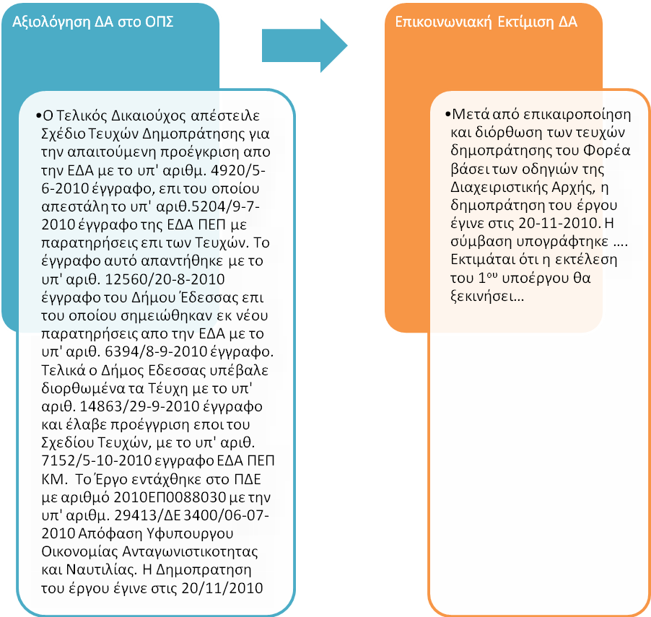

Παράδειγμα 2

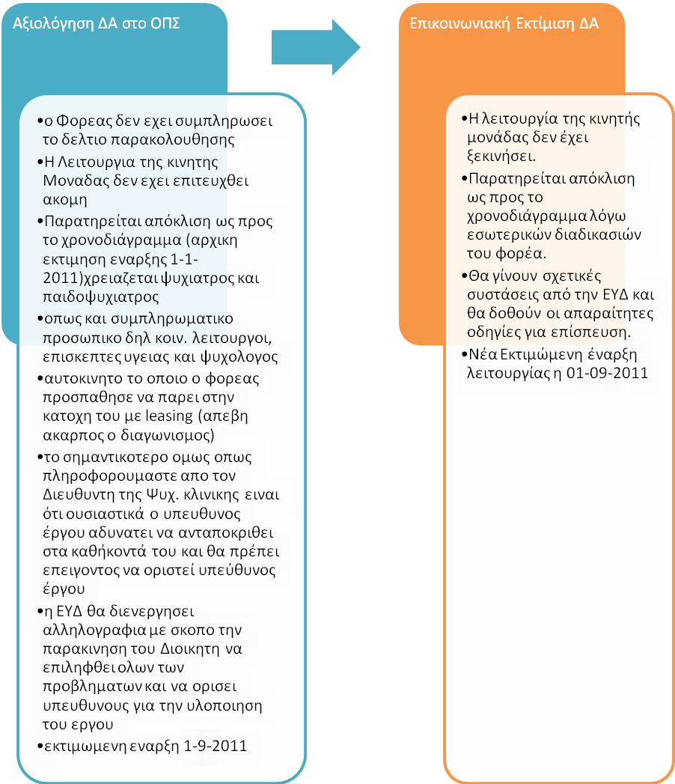

Πέραν όλων των παραπάνω προτείνουμε να χρησιμοποιείται μια τυποποιημένη λεκτική αναφορά για συγκεκριμένες κατηγορίες. Για παράδειγμα:

- Το έργο υλοποιείται σύμφωνα με τα προβλεπόμενα στο Τεχνικό Δελτίο
- Η υλοποίηση του φυσικού ή/και του οικονομικού αντικειμένου έχει ολοκληρωθεί
- Έργο συνεχιζόμενο από Γ’ ΚΠΣ (έργο – γέφυρα)
- Έργο μεταφερόμενο από Γ’ ΚΠΣ
- Το έργο βρίσκεται στο στάδιο ολοκλήρωσης
- Το φυσικό αντικείμενο της πράξης έχει ολοκληρωθεί και εκκρεμεί:…… (π.χ. η αποπληρωμή)
- Έχει γίνει η διενέργεια του διαγωνισμού και είναι στο στάδιο υπογραφής της σύμβασης
- Υπάρχει σημαντική καθυστέρηση λόγω:……
- Άλλο:…

